Отчет о прохождении 1 этапа внешних курсов

Операционные сисетмы

Ахатов Э. Э.

01 января 1970

## 0.1 Цель работы

Ознакомиться с функционалом операционной системы Linux.

## 0.2 Задание

Просмотреть видео и на основе полученной информации пройти тестовые задания.

## 0.3 Теоретическое введение

Линукс - в части случаев GNU/Linux — семейство Unix-подобных операционных систем на базе ядра Linux, включающих тот или иной набор утилит и программ проекта GNU, и, возможно, другие компоненты. Как и ядро Linux, системы на его основе, как правило, создаются и распространяются в соответствии с моделью разработки свободного и открытого программного обеспечения. Linux-системы распространяются в основном бесплатно в виде различных дистрибутивов — в форме, готовой для установки и удобной для сопровождения и обновлений, — и имеющих свой набор системных и прикладных компонентов, как свободных, так и проприетарных.

## 0.4 Выполнение лабораторной работы

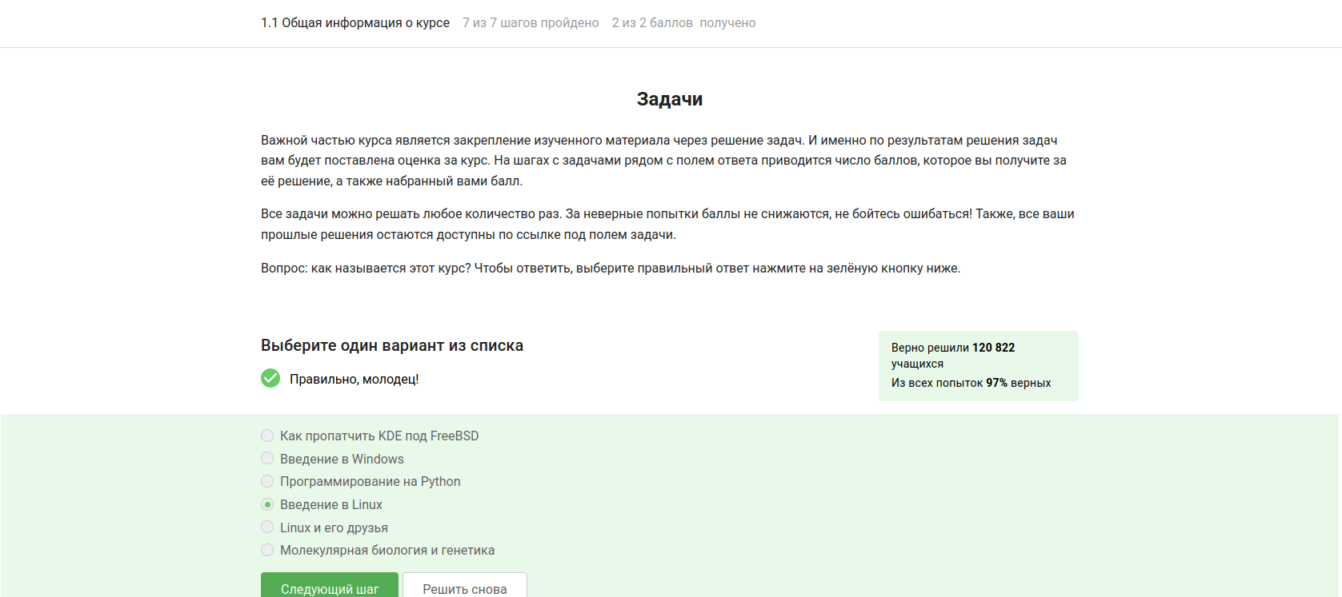

Figure 1: Задание 1

## 0.5 Курс действительно называется “Введение в Linux”, поэтому с этим вопросом проблем не возникло.

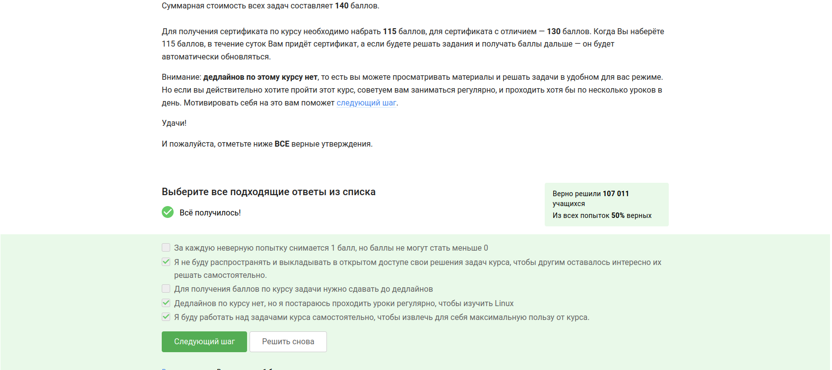

Figure 2: Задание 2

## 0.6 Прочитав критерии прохождения курса, я отметил необходимые утверждения.

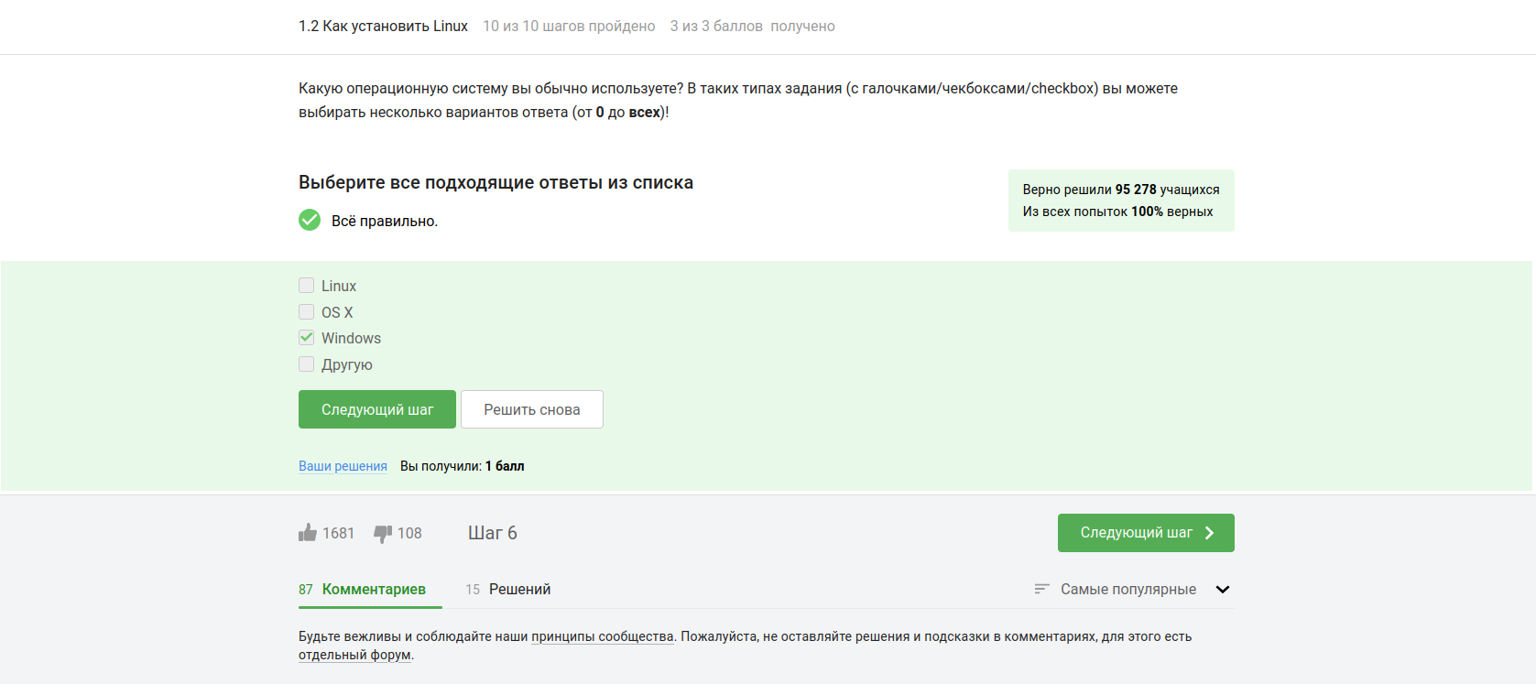

Figure 3: Задание 3

## 0.7 Стандартная операционная система, предлагаемая большей частью магазинов - windows, именно она стоит у меня на основном компьютере.

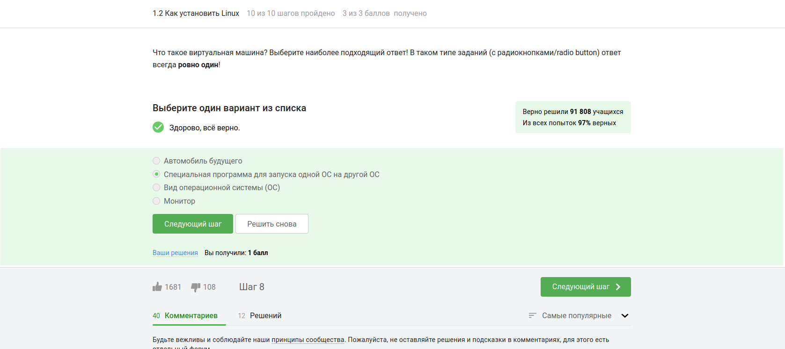

Figure 4: Задание 4

## 0.8 На свой компьютер мы устанавливали специальную программу VirtualBox, которая нужна для подключения одной операционной на другой.

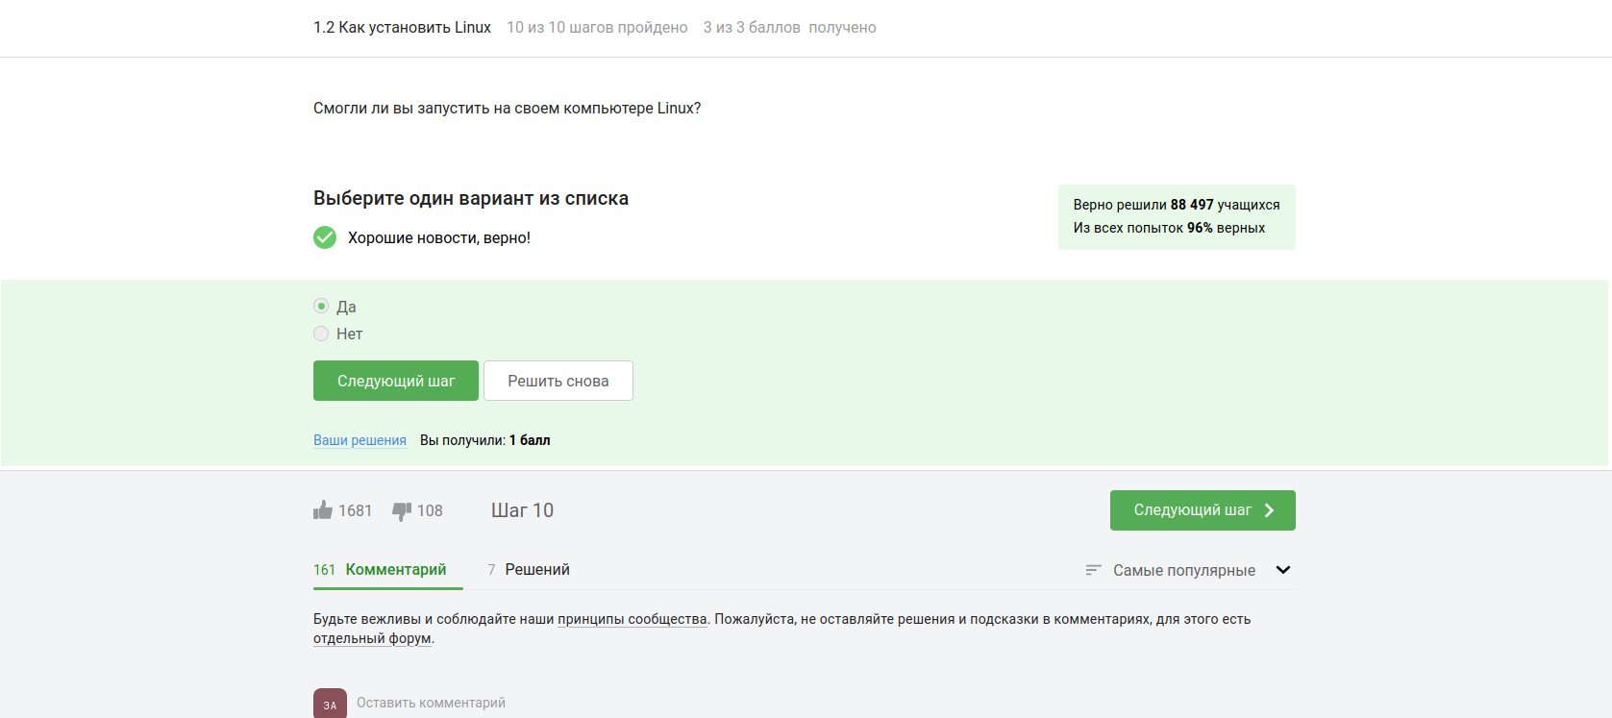

Figure 5: Задание 5

## 0.9 Да, моя виртуальная машина хорошо работает, и у меня получилось запустить с неё Линукс, но в последнее время я чаще использую ноутбук, на котором Линукс стоит как основная операционная система.

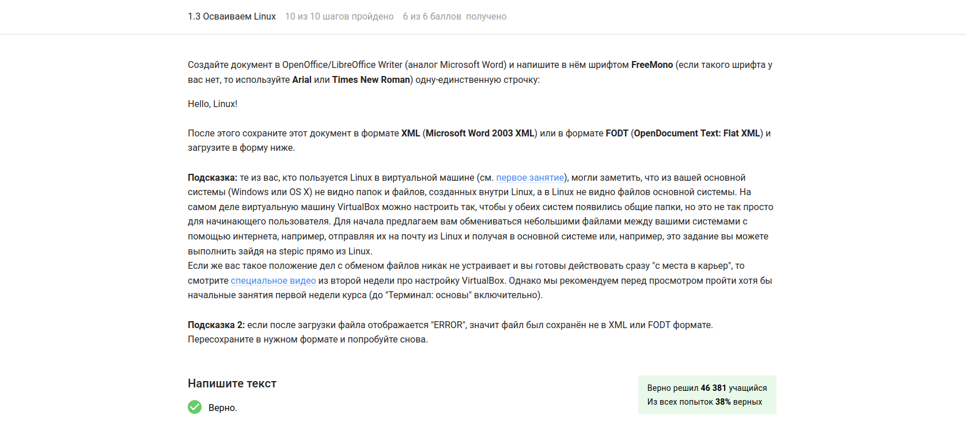

Figure 6: Задание 6

## 0.10 Я создал документ, и перед сохранением выбрал нужный формат, а после я его прикрепил к курсу. Прикрепленный файл видно на скриншоте.

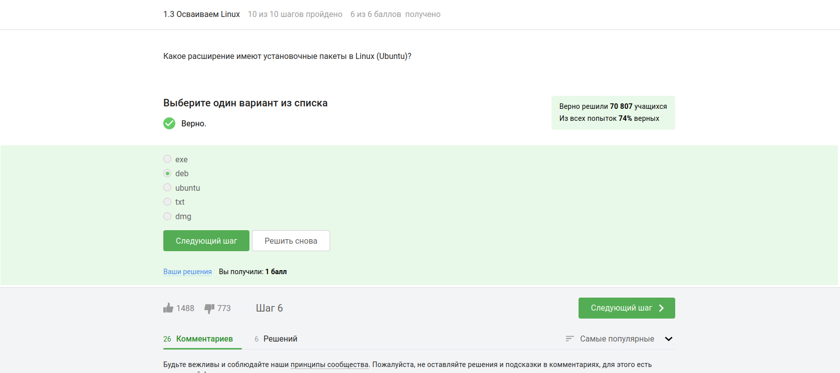

Figure 7: Задание 7

## 0.11 deb — формат пакетов операционных систем проекта Debian. Используется также их производными, такими как Ubuntu, Knoppix и другими.

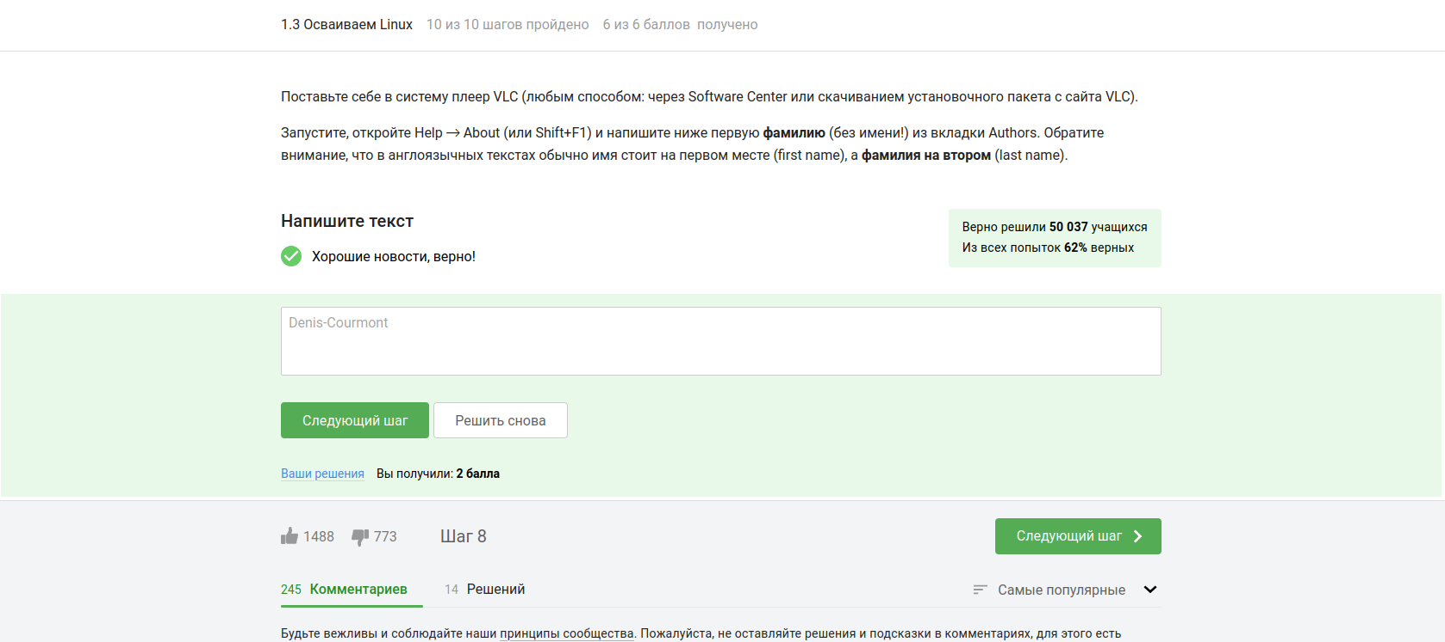

Figure 8: Задание 8

## 0.12 Здесь на скриншоте видно, что установив программу медиапроигрывателя я посмотрел, кто авторы программы и записала первую фамилию.

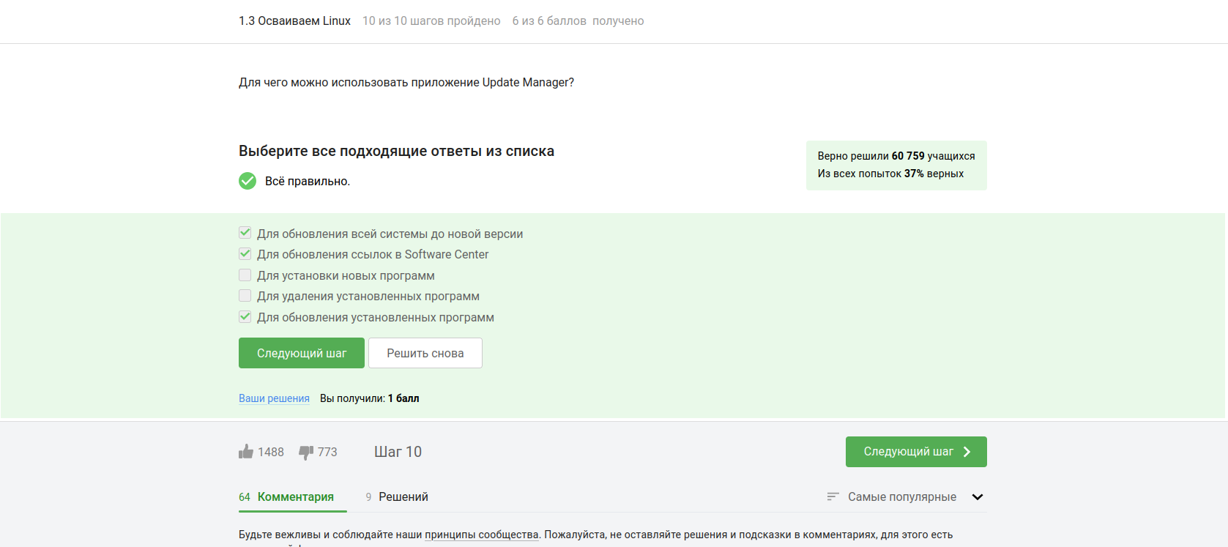

Figure 9: Задание 9

## 0.13 Менеджер обновлений — это программа для обновления установленного программного обеспечения в дистрибутивах ОС Linux, основанных на Debian или использующих систему управления пакетами APT. Менеджер обновлений устанавливает обновления безопасности или просто улучшающие функциональность программы.

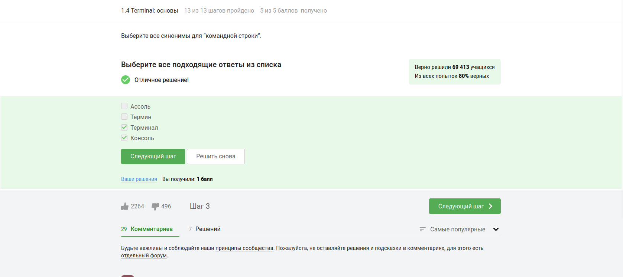

Figure 10: Задание 10

## 0.14 Ассоль - героиня литературного произведения, а термин - это определение.

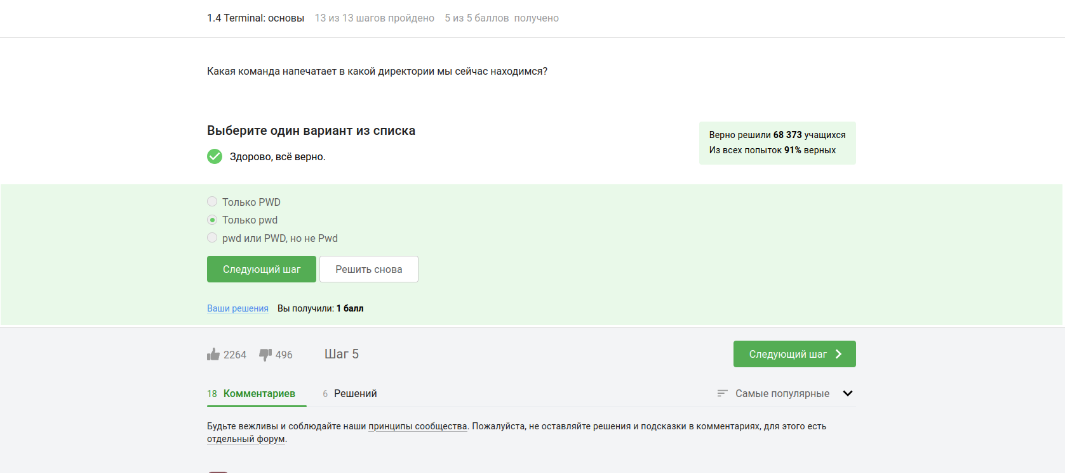

Figure 11: Задание 11

## 0.15 Интерфейс командной строки Linux является регистрозависимым.

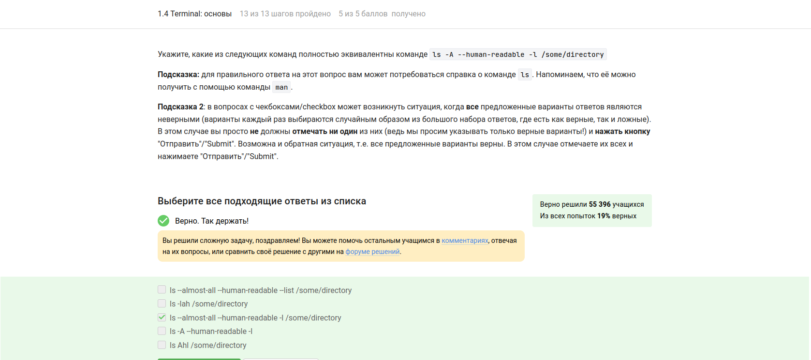

Figure 12: Задание 12

## 0.16 Интерфейс командной строки Linux является регистрозависимым, поэтому не подходит вариант, где буква А - маленькая(строчная).

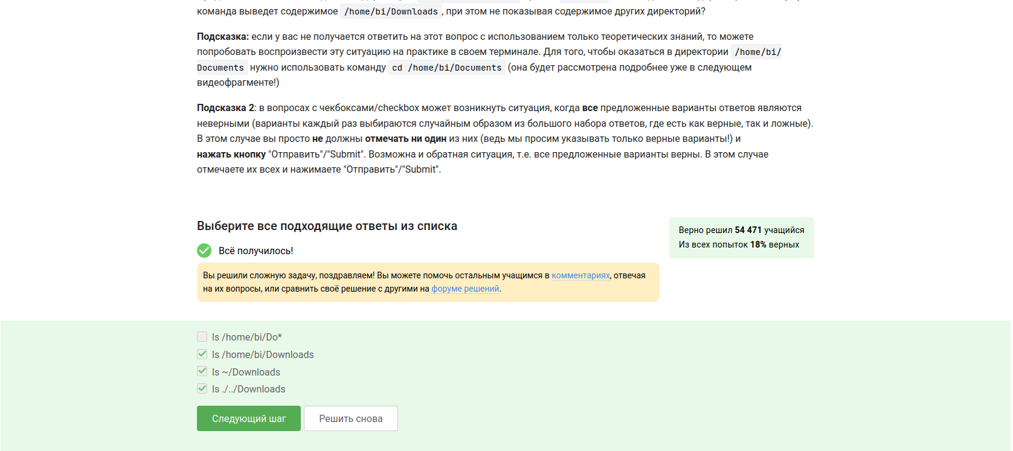

Figure 13: Задание 13

## 0.17 Я прописываю полный путь до директории Downloads, так как на данный момент нахожусь в другой директории.

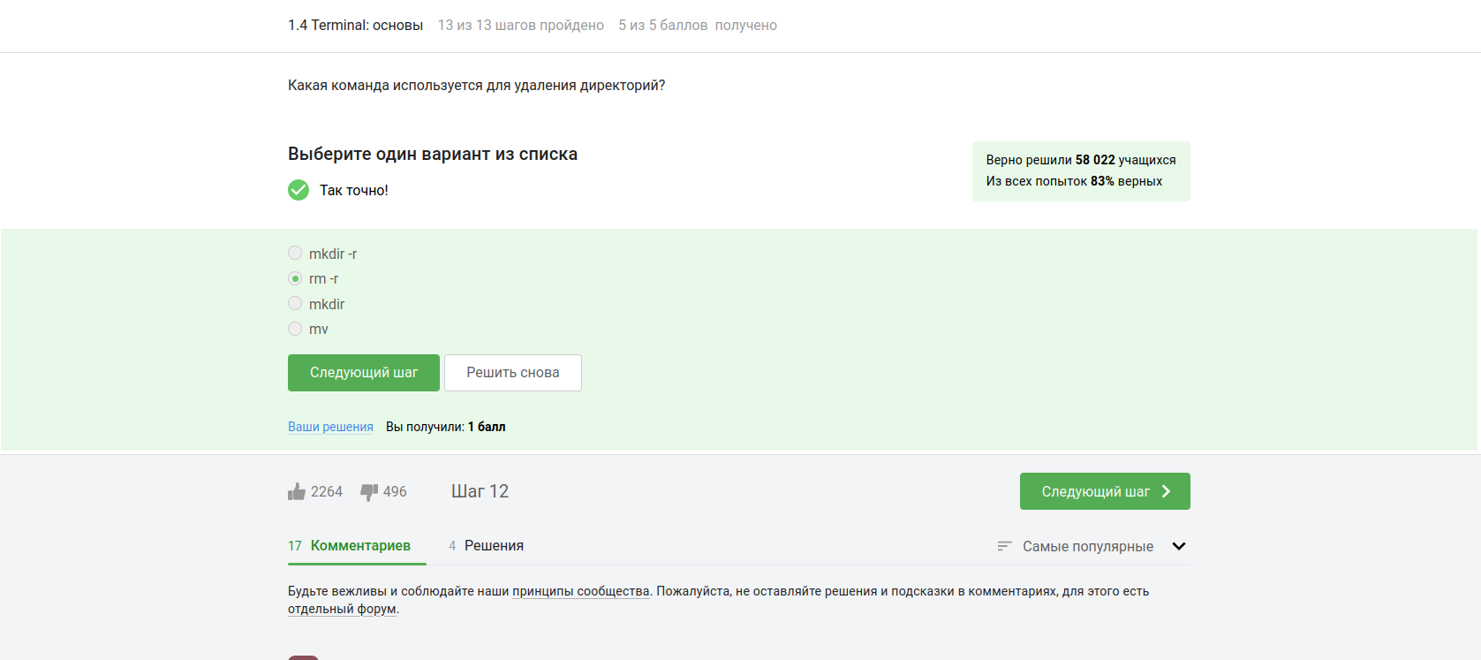

Figure 14: Задание 14

## 0.18 rm -r удаление директории и рекуррентное удаление файлов, находящихся в ней.

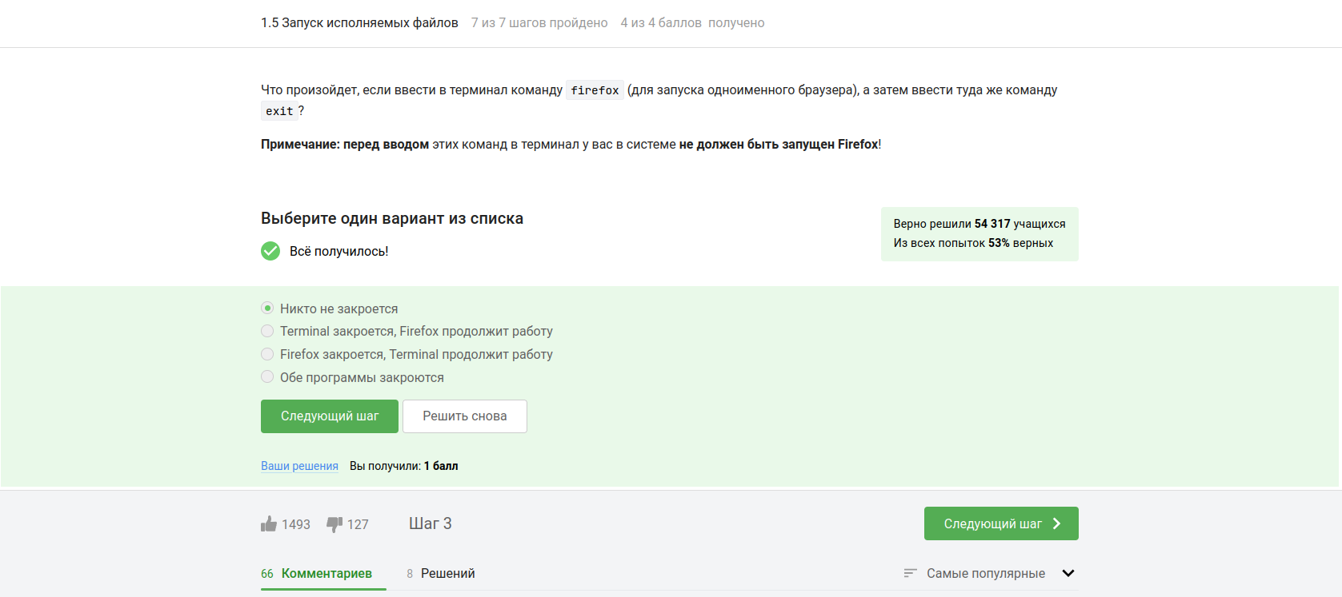

Figure 15: Задание 15

## 0.19 Это я проверил эмпирическим путём, что видно в ходе скринкаста.

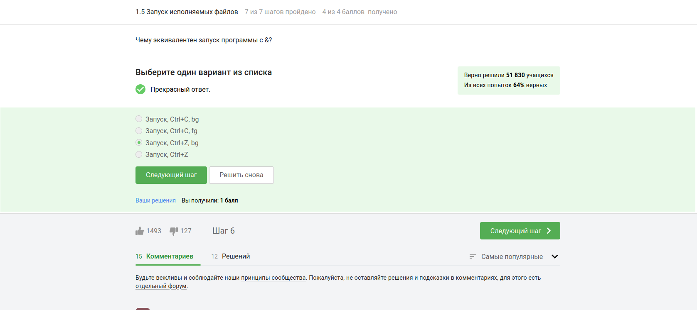

Figure 16: Задание 16

## 0.20 Это запуск программы в фоновом режиме.

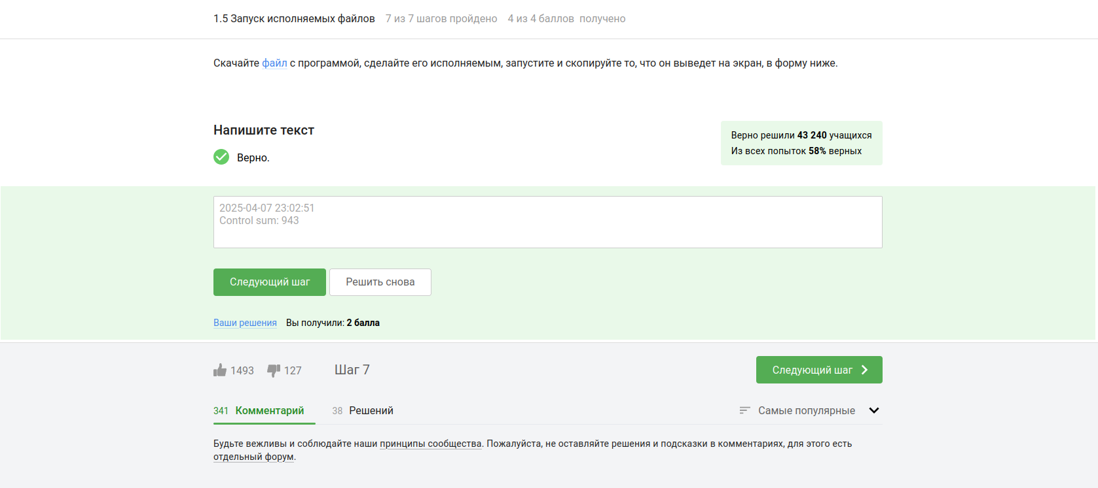

Figure 17: Задание 17

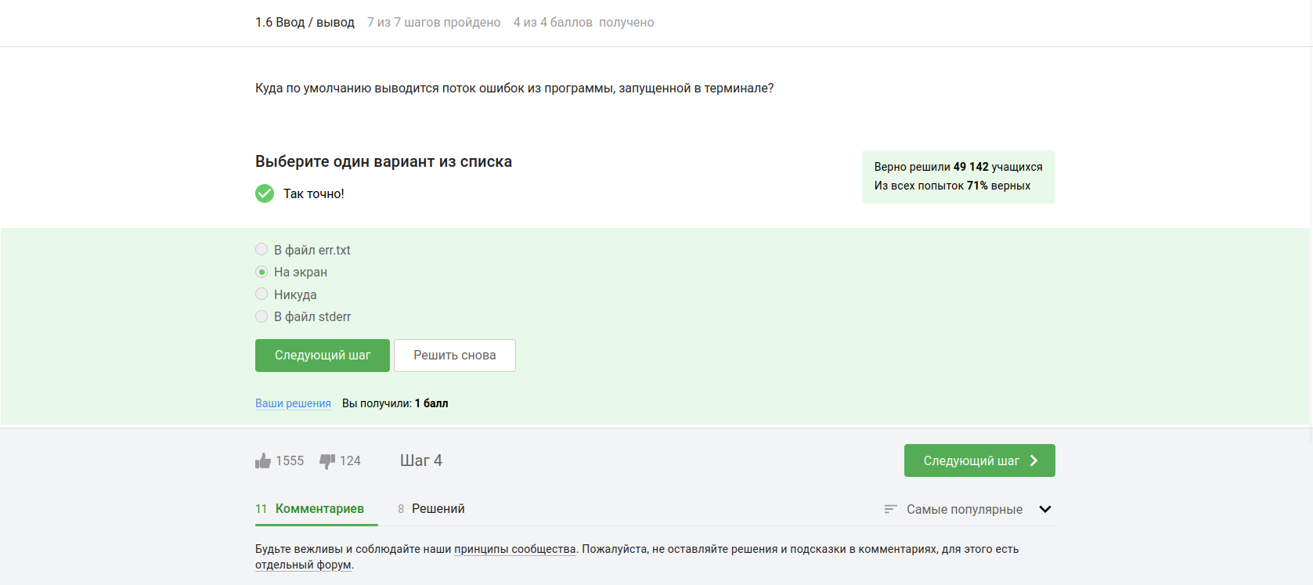

Figure 18: Задание 18

## 0.21 Автоматически поток ошибок выводится на экран - это видно, например, в ходе выполненных лабораторных. В файл будет поток выводиться, если его перенаправить.

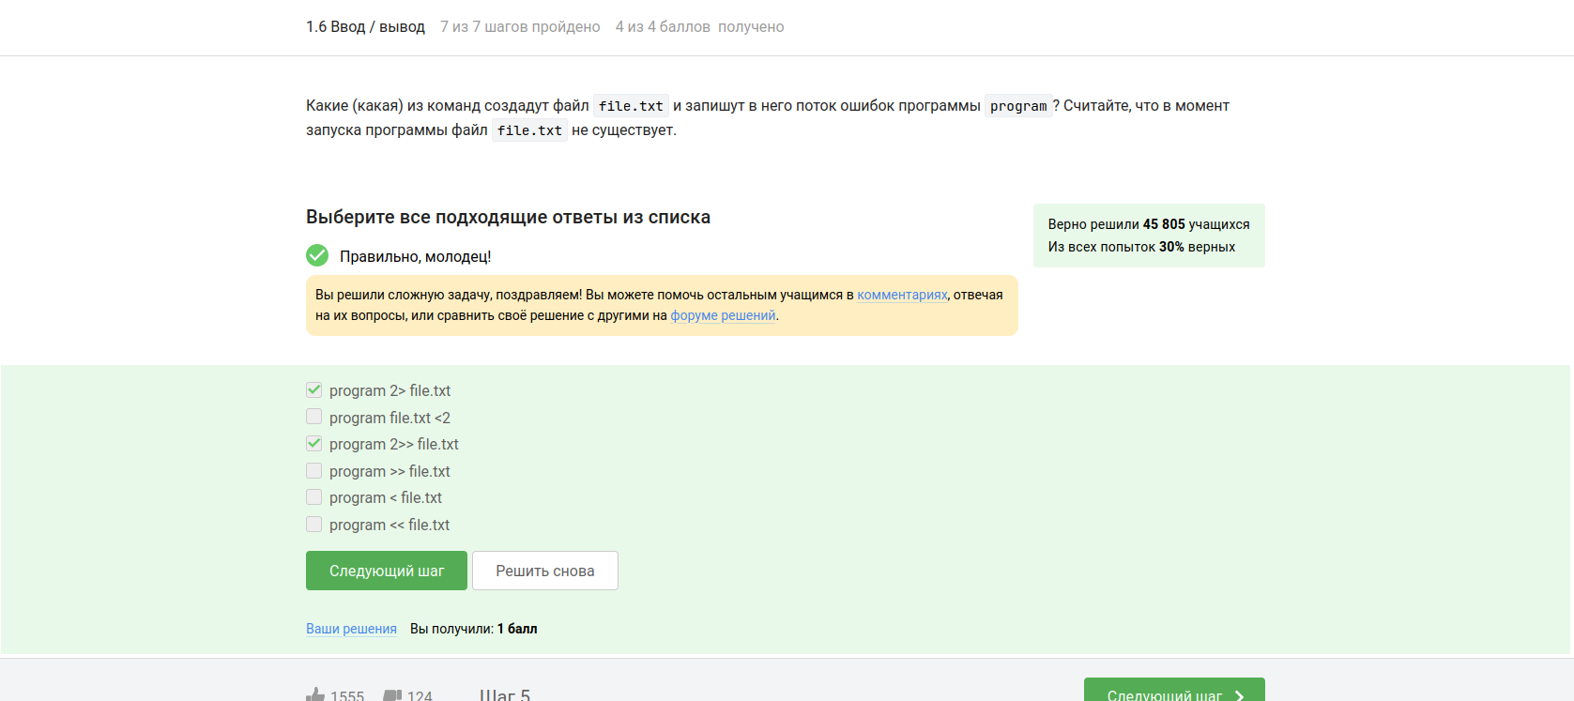

Figure 19: Задание 19

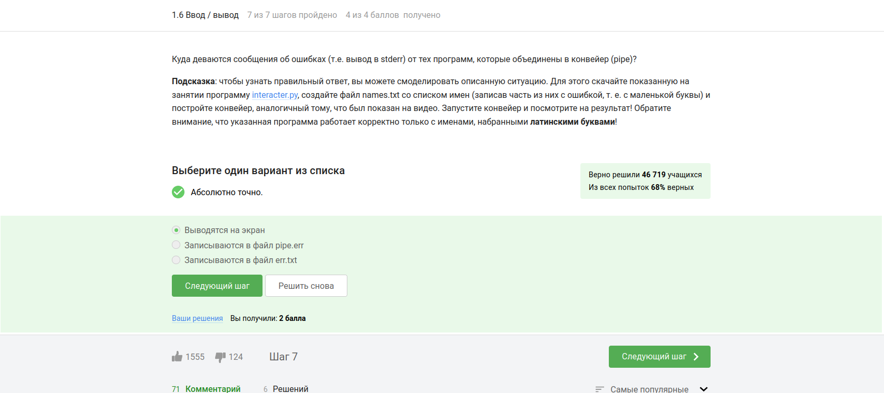

Figure 20: Задание 20

## 0.22 1. cat names.txt | ./interacter.py | less = вывод на экран 2. cat names.txt | ./interacter.py 2>err.txt | less = вывод ошибки в err.txt

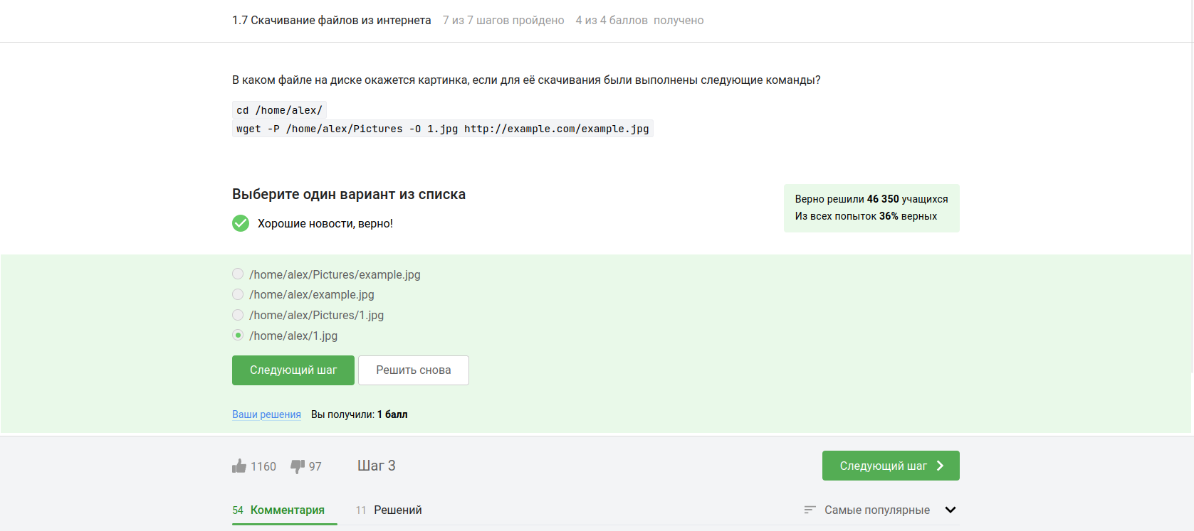

Figure 21: Задание 21

## 0.23 Команда wget -P /home/alex/Pictures http://example.com/example.jpg скачивает файл и даже размещает его, назвав example.jpg, в папке /home/alex/Pictures. Но после этих манипуляций срабатывает часть ключа -O 1.jpg и только что скачаный example.jpg конвертируется в 1.jpg и размещается в текущей директории, в которой мы находимся, потому что путь файла уже не указан, указано только название - 1.jpg.

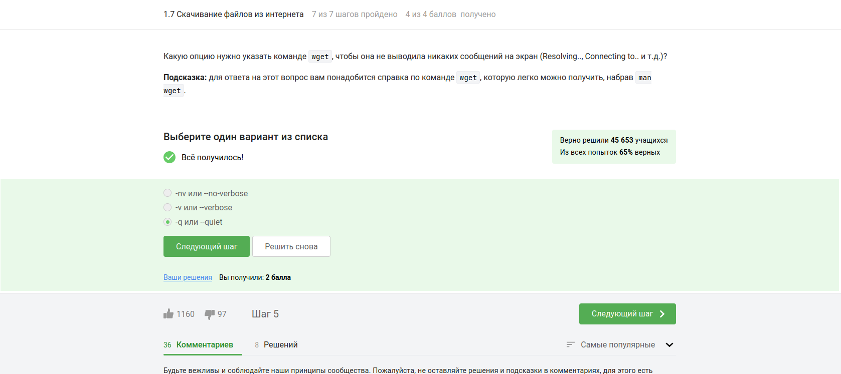

Figure 22: Задание 22

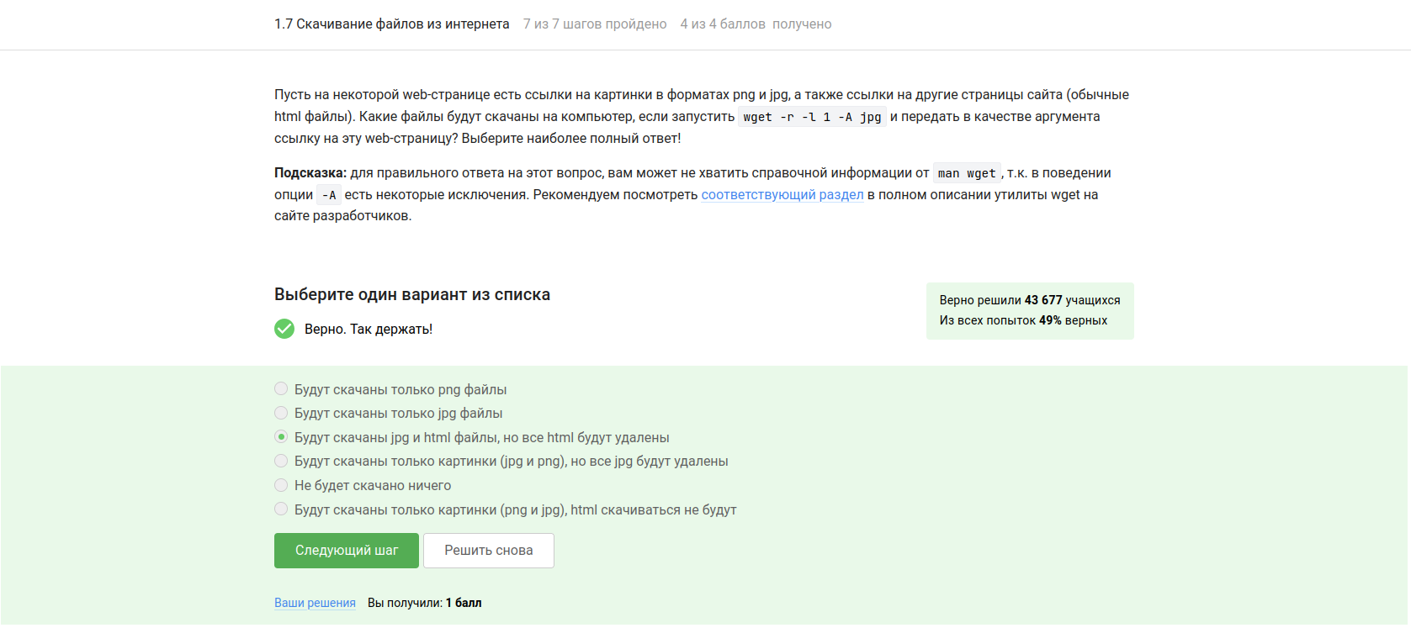

Figure 23: Задание 23

## 0.24 Типы файлов При загрузке материалов из Интернета вы часто захотите ограничить поиск только определенными типами файлов. Например, если вы заинтересованы в загрузке GIF-файлов, вы не будете рады получить кучу документов PostScript, и наоборот.Wget предлагает две опции для решения этой проблемы. В описании каждой опции перечислены краткое имя, длинное имя и эквивалентная команда в .wgetrc.

## 0.25 Аргумент опции ‘–accept’ представляет собой список суффиксов или шаблонов файлов, которые Wget будет загружать при рекурсивном получении. Суффикс - это конечная часть файла, состоящая из “обычных” букв, например, ‘gif’ или ‘.jpg’. Шаблон совпадения содержит подстановочные знаки типа shell, например, ’books*’.

## 0.26 Таким образом, указав ‘wget -A gif,jpg’, Wget загрузит только файлы, заканчивающиеся на ‘gif’ или ‘jpg’, то есть GIF и JPEG. С другой стороны, ‘wget -A “zelazny*196[0-9]*” загрузит только файлы, начинающиеся с ’zelazny’ и содержащие в себе числа от 1960 до 1969. Описание того, как работает сопоставление шаблонов, можно найти в руководстве к вашей оболочке.

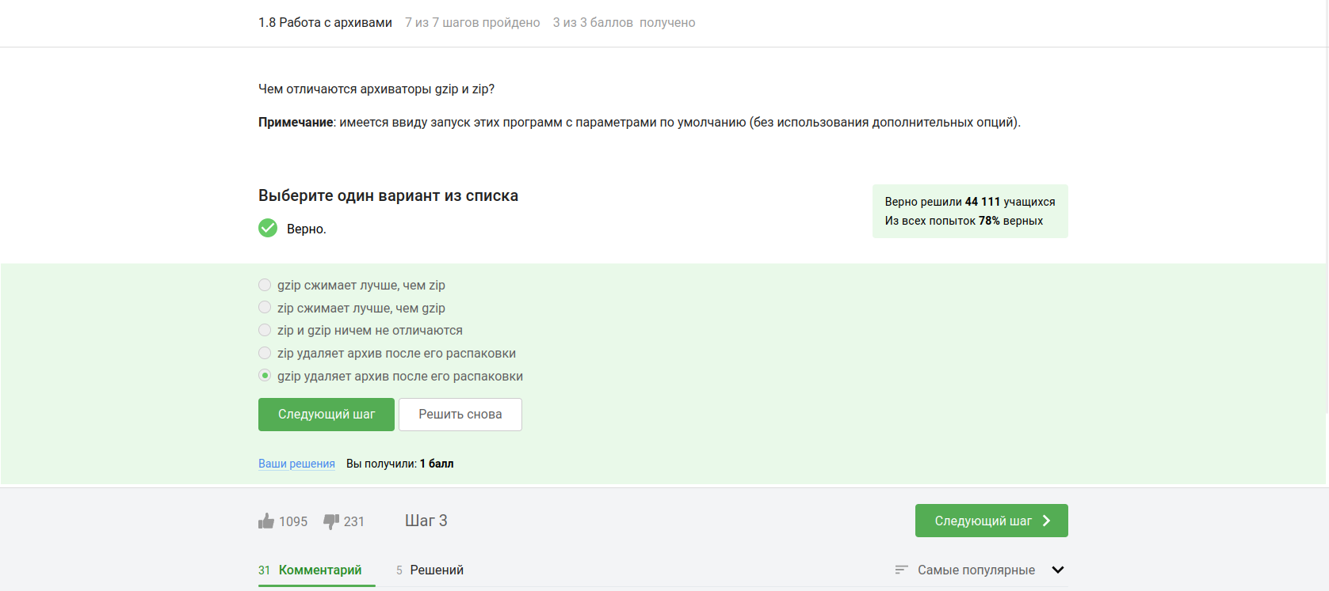

Figure 24: Задание 24

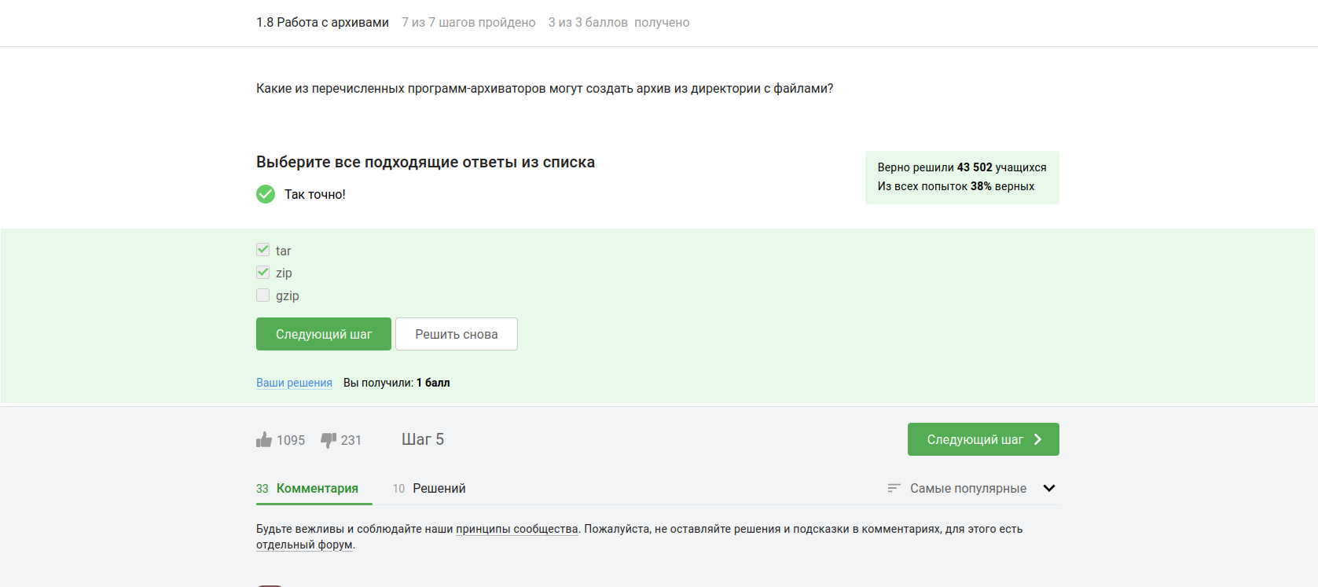

Figure 25: Задание 25

## 0.27 gzip (сокращение от GNU Zip) — утилита сжатия и восстановления (декомпрессии) файлов, использующая алгоритм Deflate.

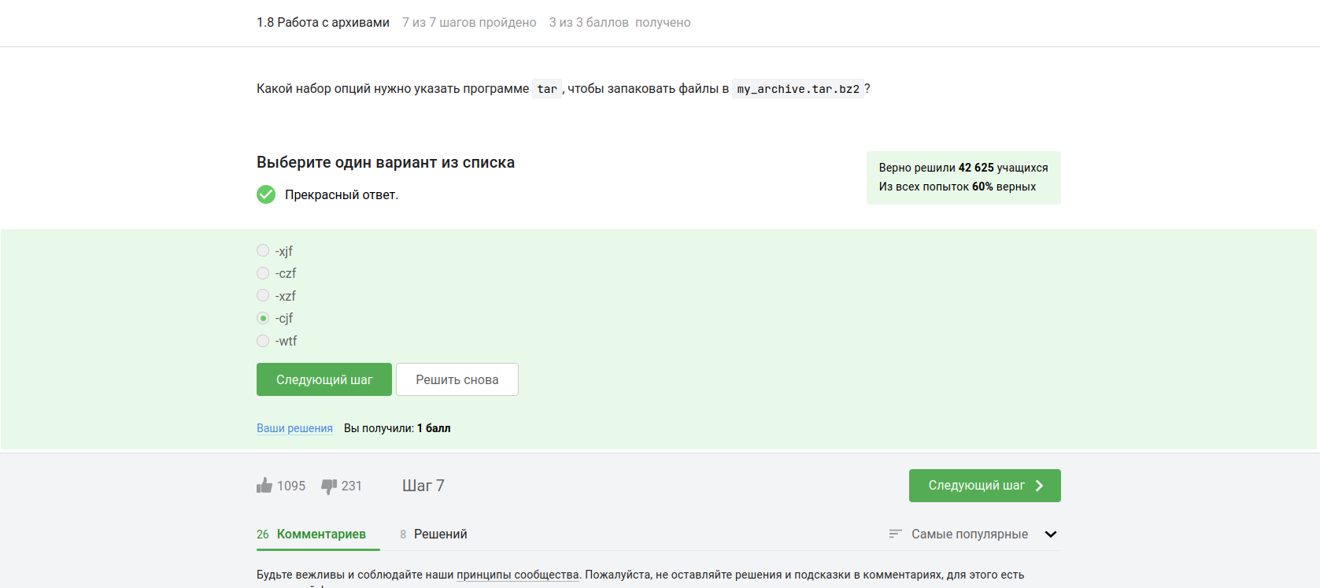

Figure 26: Задание 26

## 0.28 c - архиваторj - указатель на тип архиватора bzip f - потому что создаем архив в файловой системе

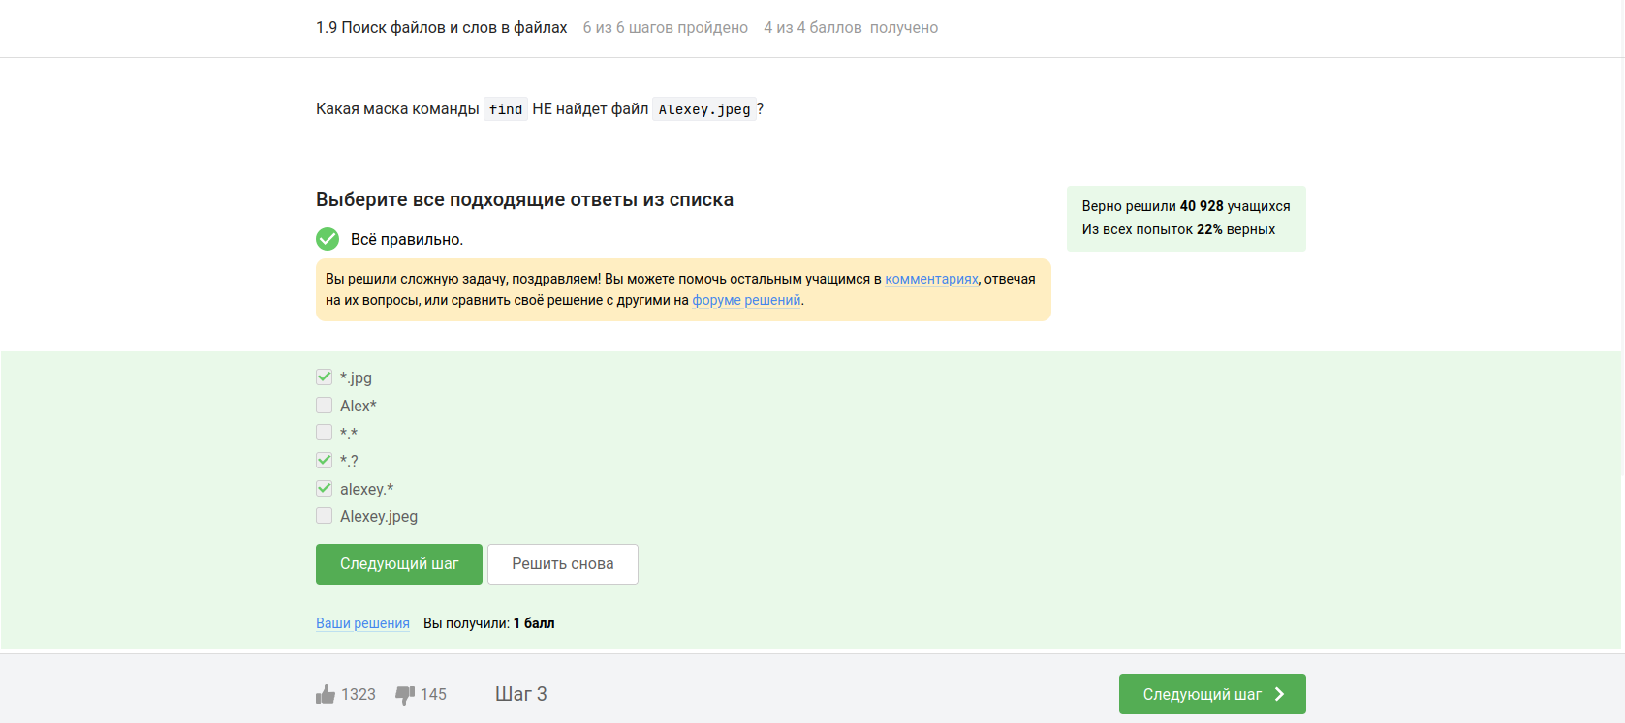

Figure 27: Задание 27

## 0.29 ? = один символ alexey = маленькая буква И файл должен быть jpeg, а не jpg

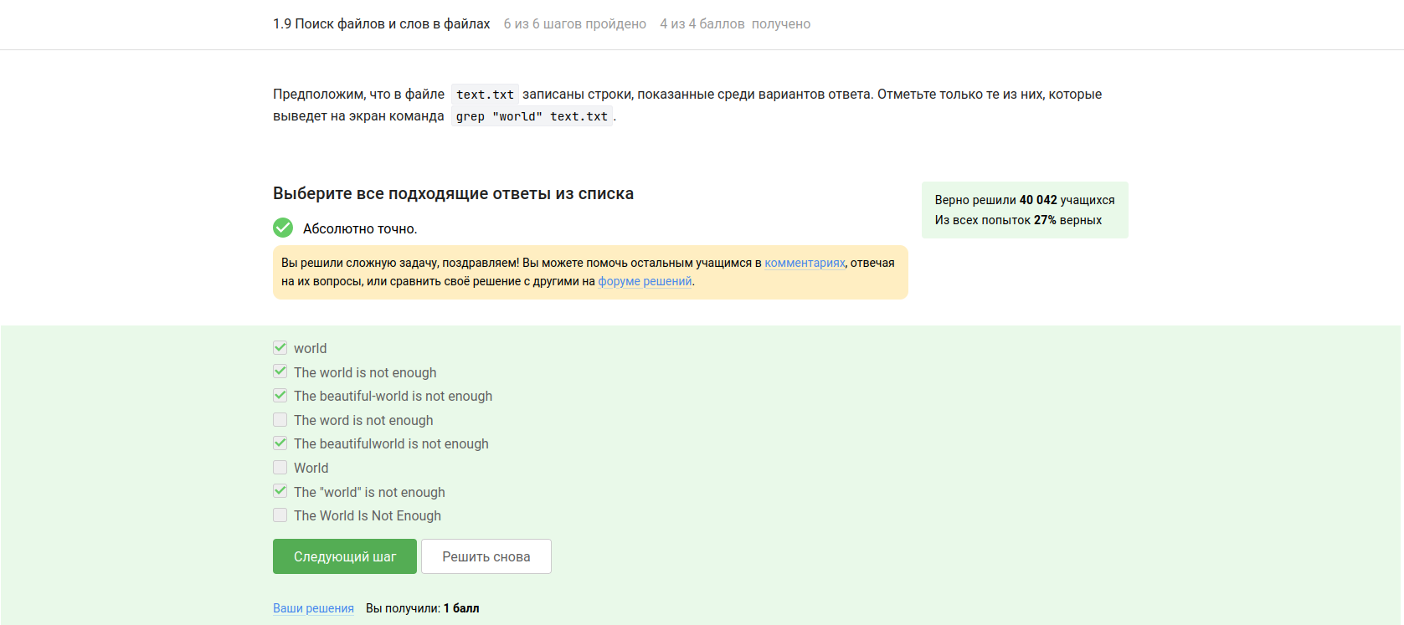

Figure 28: Задание 28

## 0.30 Регистр - маленькая буква, слово - world, а не word

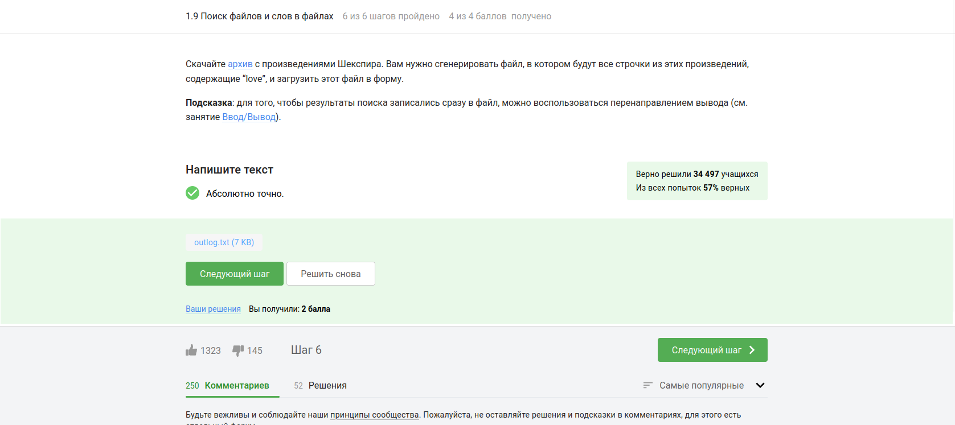

Figure 29: Задание 29

## 0.31 Выводы

Я просмотрел курс и освежил в памяти навыки работы с архивами, скачивание файлов, команды grep и тп.